Charakterisierung VCO Schaltung
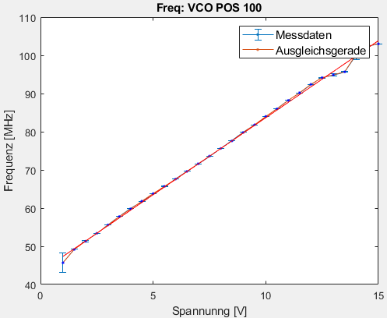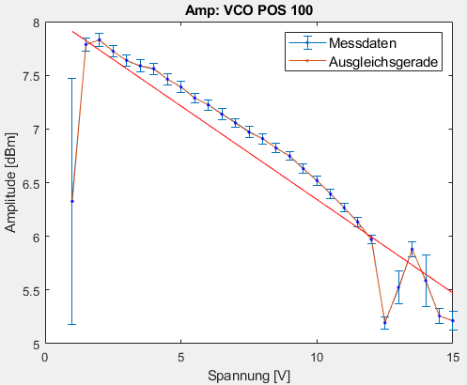

Layout:
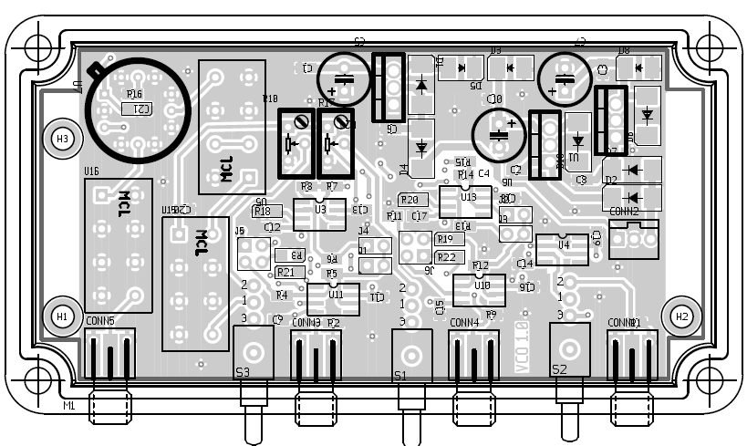

Teststand
- VCO POS-100
- Spektrum-Analysator
- Netzgerät

Durchführung
Über ein SMA-Kabel wird an “CONN3” eine regelbare Steuerspannung am VCO (Voltage-Controlled-Oscillator) “U15” angelegt. Diese kann optional mit Hilfe eines invertierenden Verstärkers verstärkt werden. Mithilfe des Schalters “S3” kann zwischen der externen und einer internen Spannung gewechselt werden. Mit dem Potentiometer “R10” kann die interne Spannung eingestellt werden. Der Tiefpassfilter “U16” wurde durch einen 50 [Ω] Widerstand und einen 26 [μF] Kondensator ersetzt, so dass man Frequenzen mit bis zu 120 [MHz] erreichen kann. Der VCA (Voltage-Controlled-Attenuator) “U7” und der RF-Schalter “U5” wurden durch eine direkte Verbindung vom VCO zum Tiefpassfilter überbrückt, da diese nicht bestückt wurden. Eine letzte Abweichung zum Layout, die allerdings keinen Einfluss auf diese Charakterisierung hat, stellt die Verbindung zwischen dem Schalter “S2”, einem 5[V] Potential und dem Anschluss “CONN1” dar. Es wurden neue Verbindungen gelegt und Leiterbahnen durchtrennt, so dass die Verbindungen des Schalters korrigiert wurde. Das Ausgangssignal an “CONN5” wurde mit einem Spektrum-Analysator dargestellt und sowohl die Frequenz als auch die Amplitude wurden in Abhängigkeit der Steuerspannung aufgenommen.

Auswertung
Die Auswertung wurde mit MatLab durchgeführt. Die Messwerte wurden geplottet und mittels einer gewichteten, linearen Regression gefittet. Die Gewichtung ist umgekehrt proportional zum Quadrat der Standardabweichung. Anzumerken ist, dass die Amplitude, ab einer Spannung von 13 [V], stark schwankte. Zudem wurden die Messwerte mit U < 1 [V] vernachlässigt, da der VCO für Steuerspannungen von 1 - 16 [V] ausgelegt ist. Die Ungenauigkeit des Netzgerätes und die Temperaturabhängigkeit des VCO`s wurden bei der Fehlerbetrachtung nicht berücksichtigt.

Modifikation durch invertierenden Addierer
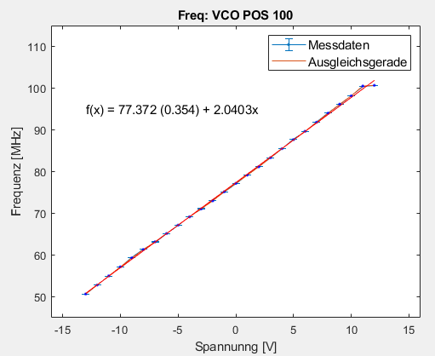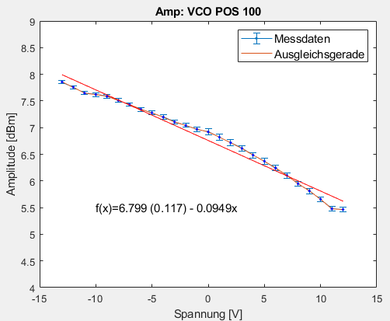

Durchführung
Die regelbare Steuerspannung wird durch eine Summierverstärkerschaltung mit dem OPV “U11” halbiert und mit der Spannung des Trimmers “R17” addiert. Dieser wurde so eingestellt, dass bei einem Eingangssignal von 0[V] der VCO eine Basisfrequenz von 77,11 [MHz] hat. So kann man mit einem Eingangssignal von -10 bis 10[V] die Frequenz im Bereich von ±20[MHz] variieren.

